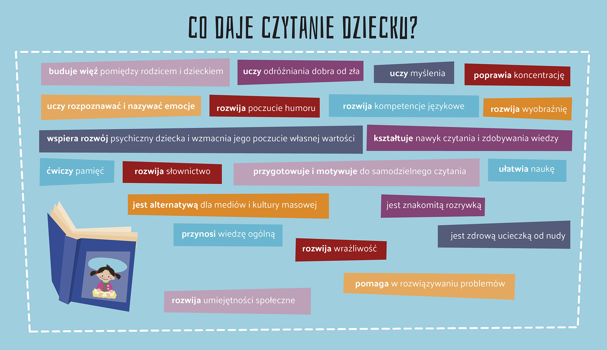

Czytaj dziecku
Czytanie to wielka przyjemność, ale i nauka wpływająca na rozwój dziecka. Dlatego warto czytać swoim Pociechom już od urodzenia. Dziecko nie do końca rozumie znaczenie wszystkich słów, ale słyszy Twój głos i intonację, czuje rytm wypowiadanego tekstu i płynące z niego emocje. Dzięki temu rozwija się intelektualnie i społecznie. Zobacz, jakie korzyści przynosi wspólna lektura na różnych etapach rozwoju Twojego Malucha:

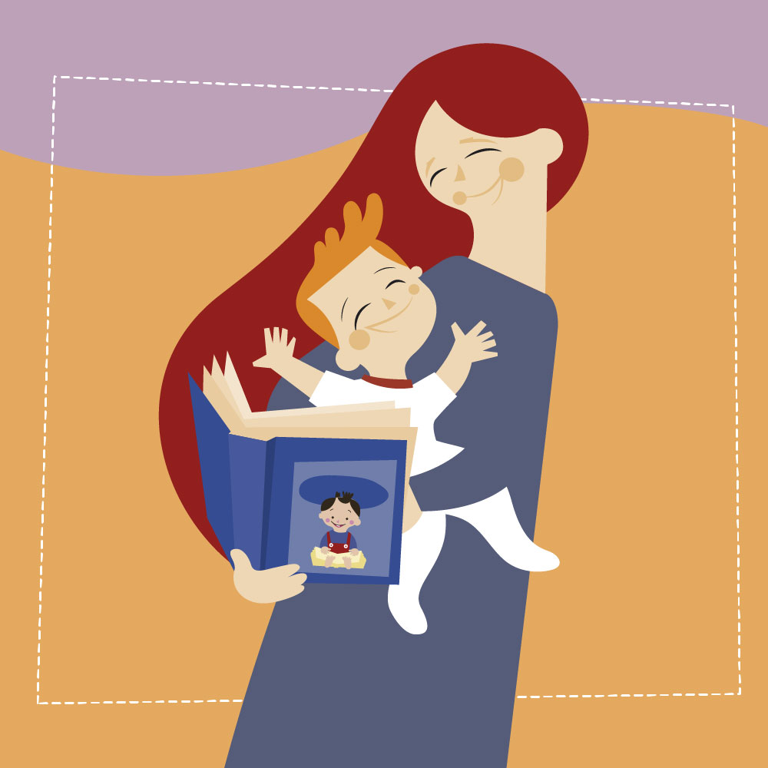

czytanie w wieku 0–3 lata
- buduje więź emocjonalną, daje dziecku poczucie bliskości i bezpieczeństwa,
- usprawnia koordynację wzrokowo-ruchową,
- uczy myślenia przyczynowo-skutkowego, kojarzenia faktów i wyciągania wniosków,
- wspomaga rozwój mowy poprzez przyswajanie intonacji i melodii języka,
- uspokaja, wzmacnia poczucie przynależności do rodziny,
- dostarcza podstawowej wiedzy o otaczającym świecie, np. o ludziach i przedmiotach,
- przekazuje wzorce osobowe,
- uczy wyrażać własne potrzeby i oczekiwania wobec innych.

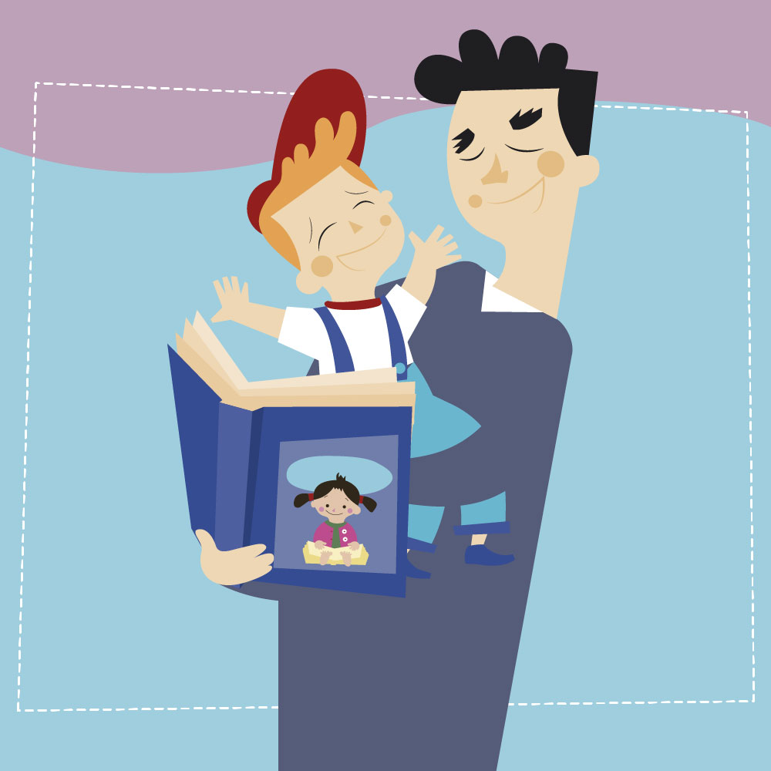

czytanie w wieku 3–6 lat
- daje dziecku wiedzę o sobie i otaczającym go świecie,
- rozwija kompetencje poznawcze,
- pomaga poznać, nazwać i wyrażać emocje, a także pokazuje, jak sobie z nimi radzić,
- usprawnia myślenie, pamięć i mowę,
- uczy rozróżniać świat zewnętrzny od świata odczuć i wrażeń,
- pomaga oswoić trudne tematy i pokonywać lęki,
- daje nowe wzory osobowe oraz wskazówki, jak postępować w nieznanych dotąd sytuacjach,
- rozwija zainteresowanie słowem pisanym oraz rozbudza w dziecku gotowość do nauki samodzielnego czytania,
- jest dla dziecka czasem relaksu, pozwalającym na odreagowanie emocji,
- rozwija kreatywność i wyobraźnię,
- uczy rozwiązywać problemy oraz wyciągać logiczne wnioski,
- jest świetnym pretekstem do rozmowy i wyprawy w miejsca związane z jej tematem.

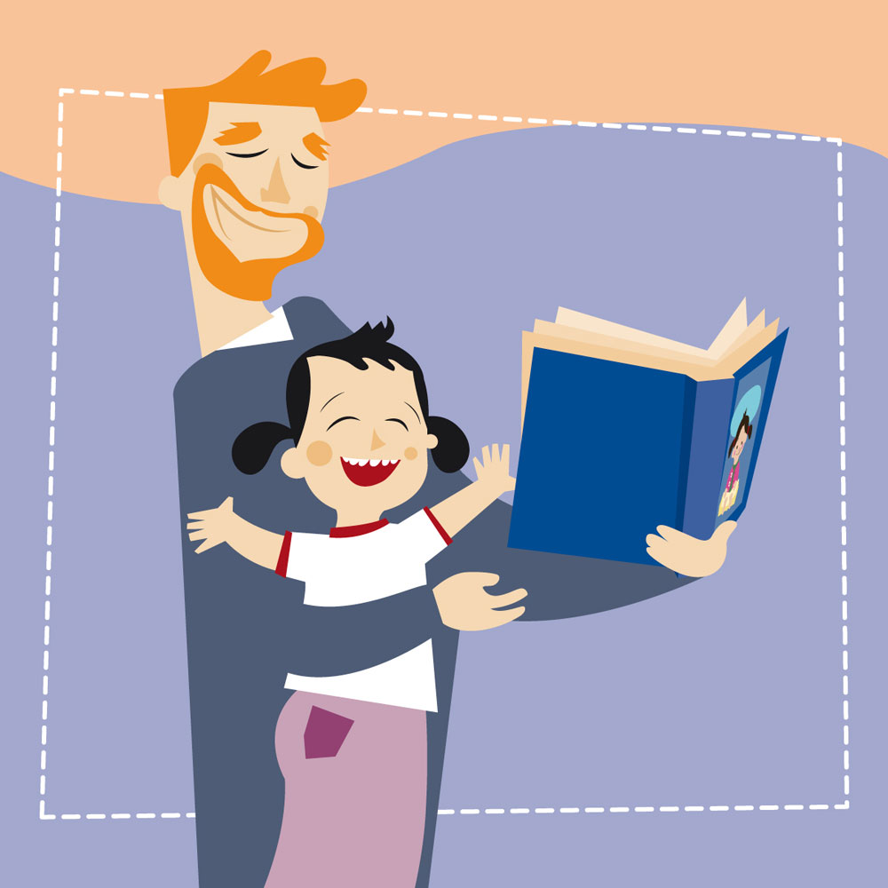

czytanie w wieku 6–10 lat
- pomaga dziecku odnaleźć się w nowej rzeczywistości, jaką jest szkoła,
- pozwala rozwijać hobby, zainteresowania i zaspokoić ciekawość,
- ułatwia przyswajanie wiedzy i zapamiętywanie informacji,
- wzbogaca słownictwo,
- rozwija umiejętność swobodnego wypowiadania się i myślenia,
- umacnia więź z rodzicami i dziadkami,
- rozbudza i kształtuje wrażliwość emocjonalną,
- daje wewnętrzną siłę do radzenia sobie z trudnościami,
- pokazuje, jak panować nad własnymi emocjami,
- kształtuje osobowość oraz poczucie własnej wartości,
- uczy oceny swojego zachowania z moralnego punktu widzenia,
- pomaga rodzicowi zrozumieć emocjonalny i społeczny rozwój swojego dziecka.
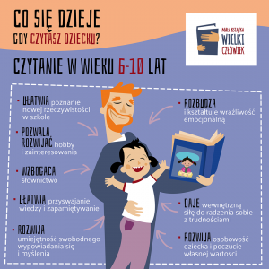
Co się dzieje, gdy czytasz dziecku?
Nie tylko małe dzieci potrzebują rytuałów czytania!
Czytanie książek ma ogromny wpływ na rozwój dzieciaków
od 6. do 10. roku życia, ponieważ:
– ułatwia poznanie nowej rzeczywistości, jaką jest edukacja szkolna,
– pozwala rozwijać hobby, zainteresowania i zaspokoić ciekawość dziecka w każdej dziedzinie,
– ułatwia przyswajanie wiedzy i zapamiętywanie,
– wzbogaca słownictwo,
– rozwija umiejętność swobodnego wypowiadania się i myślenia,
– wzmacnia relację rodzica z dzieckiem,
– pomaga rodzicowi zrozumieć emocjonalny i społeczny rozwój swojego dziecka i nadać mu właściwy kierunek,
– rozbudza i kształtuje wrażliwość emocjonalną,
– daje wewnętrzną siłę do radzenia sobie z trudnościami i regulowania własnych emocji,
– rozwija osobowość dziecka i poczucie własnej wartości,
– poprzez historie książkowych bohaterów uczy dziecko rozumienia własnej osoby i oceniania swojego zachowania z moralnego punktu widzenia.

